
专题01 声现象

1．（2025·江苏镇江·中考真题）【非物质文化遗产】镇江古琴艺术（梅庵琴派）是国家级非物质文化遗产代表性项目之一。演奏古琴时用不同的力度拨动同一根琴弦，发出的乐音有不同的（ ）
A．音调 B．速度 C．音色 D．响度
【答案】D
【详解】演奏古琴时用不同的力度拨动同一根琴弦，琴弦振幅不同，则发出的乐音的响度不同。故ABC不符合题意，D符合题意。
故选D。
2．（2025·江苏淮安·中考真题）【中华传统文化】《天工开物》中记载“凡钟为金乐之首，其声一宣，大者闻十里，小者亦及里之余，”主要描述钟发出的声音（ ）
A．响度大 B．音色好 C．音调高 D．速度大
【答案】A
【详解】声音的响度与振幅和声音传播的距离有关。“凡钟为金乐之首，其声一宣，大者闻十里，小者亦及里之余”是说钟声的传播距离很远，说明钟声的响度很大。故A符合题意，BCD不符合题意。
故选A。
3．（2025·江苏扬州·中考真题）【物理结合古诗词】“不敢高声语，恐惊天上人”中的“高”是指声音的（ ）
A．音调 B．响度 C．音色 D．频率
【答案】B
【详解】声音有三个特性：音调、响度、音色。音调是指声音的高；响度是指声音的强弱，大小；音色是指声音的品质和特色。“不敢高声语”指的是不敢大声说话，这里的高指的是声音的大小，是响度。故ACD不符合题意，B符合题意。
故选B。
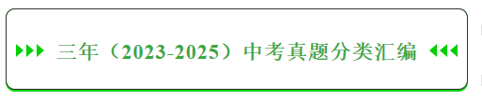
考点一．探究声音的产生与传播
1．（2025·江苏无锡·中考真题）如图所示，小红敲击音叉发声，再使它与悬挂着的乒乓球 ，观察到乒乓球被弹开，说明声音是由物体 产生的。
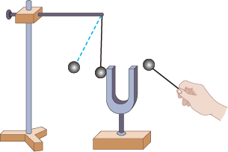
【答案】 接触 振动
【详解】[1][2]小红敲击音叉发声，再使发声的音叉与悬挂着的乒乓球接触，观察到乒乓球被弹开。这一现象说明音叉在发声时是振动的，从而证明声音是由物体振动产生的。这里运用了转换法，将音叉的微小振动通过乒乓球的弹开这一明显现象表现出来，便于观察。
2．（2024·江苏常州·中考真题）如图所示，将点燃的蜡烛放在发声喇叭前方，可以看到烛焰随着声音晃动，喇叭的纸盆由于 产生声音，声音通过 传播到烛焰处，烛焰晃动说明声音具有 。
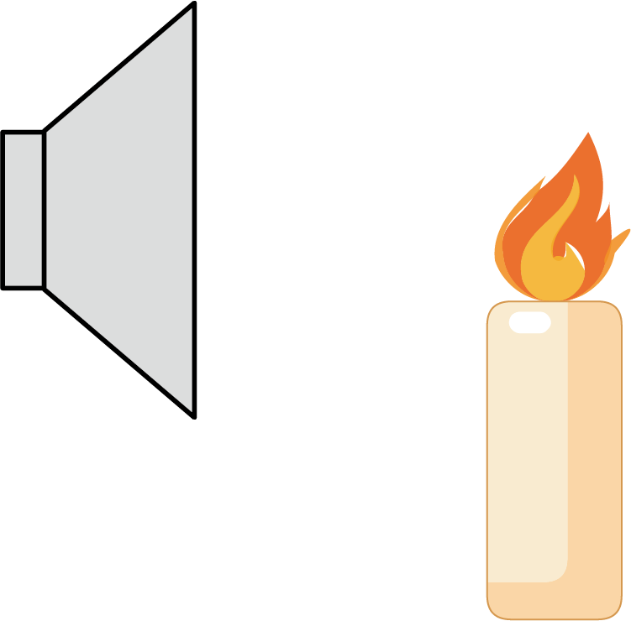
【答案】 振动 空气 能量
【详解】[1][2][3]声音是由物体的振动产生的，喇叭的纸盆由于振动产生声音；声音的传播需要介质，声音通过空气传播到烛焰处；声音可以传递信息，声音可以传递能量，烛焰晃动说明声音具有能量。
3．（2023·江苏无锡·中考真题）如图所示、系在细绳上的乒乓球在竖直方向静止不动，将正在发声的音叉慢慢靠近并接触乒乓球，观察到乒乓球被弹起，说明声音是由物体 产生的，音叉发出的声音通过 传入我们的耳中。
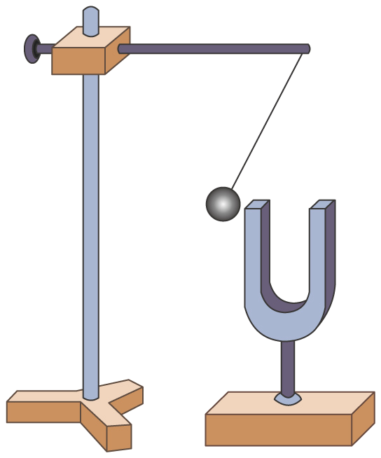
【答案】 振动 空气
【详解】[1]将正在发声的音叉慢慢靠近并接触静止的乒乓球，观察到乒乓球被弹起，是音叉的振动推动乒乓球弹起，此现象说明声音是由物体的振动产生的。
[2]声音的传播需要介质，我们听到音叉振动的声音是由空气传入人的耳朵的。
考点二．音调、响度与音色的区分
4．（2025·江苏无锡·中考真题）如图所示，风铃的铜管粗细相同、长短不同。用大小相同的力敲击铜管，铜管发出的声音（ ）
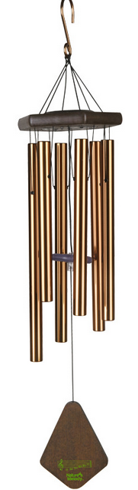
A．音色不同 B．音调不同 C．响度不同 D．速度不同
【答案】B
【详解】声音的音调与物体振动的频率有关，频率越高，音调越高。铜管粗细相同，长短不同，用大小相同的力敲击时，长铜管振动慢，频率低，音调低；短铜管振动快，频率高，音调高，所以发出声音的音调不同，故ACD不符合题意，B符合题意。
故选B。
5．（2025·江苏盐城·中考真题）小华自制酒杯打击乐器时，轻敲杯口，调节水量，听到的声音高低不同。这里“高低”指声音的（ ）
A．音调 B．响度 C．音色 D．声速
【答案】A
【详解】小华自制酒杯打击乐器时，轻敲杯口，调节水量，由于水的质量不同，振动频率会发生变化，音调就不同，所以这里的声音高低是指音调，故A符合题意，BCD不符合题意。
故选A。
6．（2025·江苏宿迁·中考真题）听到熟悉的人说话，即使未看到人，我们也可以分辨熟人的声音，这与声音的什么特性有关（ ）
A．音色 B．音调 C．响度 D．以上三个特性
【答案】A
【详解】我们很熟悉的人，即使没有看到他，只听他的声音也可以辨别出来。依据就是不同人发出的音色不同，故A符合题意，BCD不符合题意。
故选A。
7．（2025·江苏南通·中考真题）5月25日是心理健康日，数字“525”因谐音“我爱我”而被赋予特殊意义。轻声说“我爱我”，“轻声”是指声音的（ ）
A．音调 B．响度 C．音色 D．声速
【答案】B
【详解】A．音调是指声音的高低，它由声源振动的频率决定，频率越高，音调越高。“轻声”并非指声音的高低变化，故A不符合题意；
B．响度指的是人耳感受到的声音强度，与物体振动的幅度有关，振幅越大，响度越大。“轻声”说话时，声带振动幅度较小，声音强度变弱，听起来声音较轻，所以“轻声”是指声音的响度，故B符合题意；
C．音色是声音的独特性质，由发声体的材料、结构等因素决定，不同的发声体音色不同。“轻声”说“我爱我”并没有改变声音的音色，故C不符合题意；
D．声速是指声音传播的速度，其大小与介质的种类和温度等有关。“轻声”说“我爱我”没有涉及声音传播速度的变化，故D不符合题意。
故选B。
8．（2025·江苏连云港·中考真题）音乐课上两位同学用不同的乐器演奏同一首乐曲，我们仅凭声音就能够分辨出不同的乐器，主要是因为它们声音的（ ）
A．音色不同 B．响度不同 C．音调不同 D．声速不同
【答案】A
【详解】不同乐器的材料和结构不同，我们仅凭声音就能够分辨出不同的乐器，主要是因为它们声音的音色不同。故A符合题意，BCD不符合题意。
故选A。
9．（2024·江苏南通·中考真题）南通板鹞风筝是国家级非物质文化遗产，上面缀满大小不一的哨口，如图。风筝升空后哨口发出低、中、高音，声音的这一特征指的是（ ）
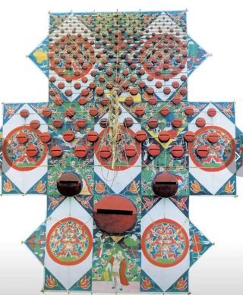
A．音调 B．响度 C．音色 D．声速
【答案】A
【详解】哨口大小不一，可以影响空气柱振动的频率，使哨口发出低、中、高音，故低、中、高音为声音的音调，故A符合题意，BCD不符合题意。
故选A。
10．（2024·江苏镇江·中考真题）琴、瑟是中国古代乐器，《诗经》中记有“琴瑟击鼓，以御田祖”，奏乐时听众能分辨出琴和瑟发出的声音，主要是依据声音的（ ）
A．音调 B．振幅 C．音色 D．响度
【答案】C
【详解】音调是声音的高低，与振动的频率有关；响度是声音的大小，与振动的幅度有关；音色指声音的品质特色，不同的发声体的音色一般不同，依据声音的音色可以分辨不同的乐器，所以奏乐时听众能分辨出琴和瑟发出的声音，故C符合题意，ABD不符合题意。
故选C。
11．（2024·江苏苏州·中考真题）如图所示，将钢尺一端紧压在桌边上，保持伸出桌边长度不变，用大小不同的力拨动，发出的声音不同的是（ ）
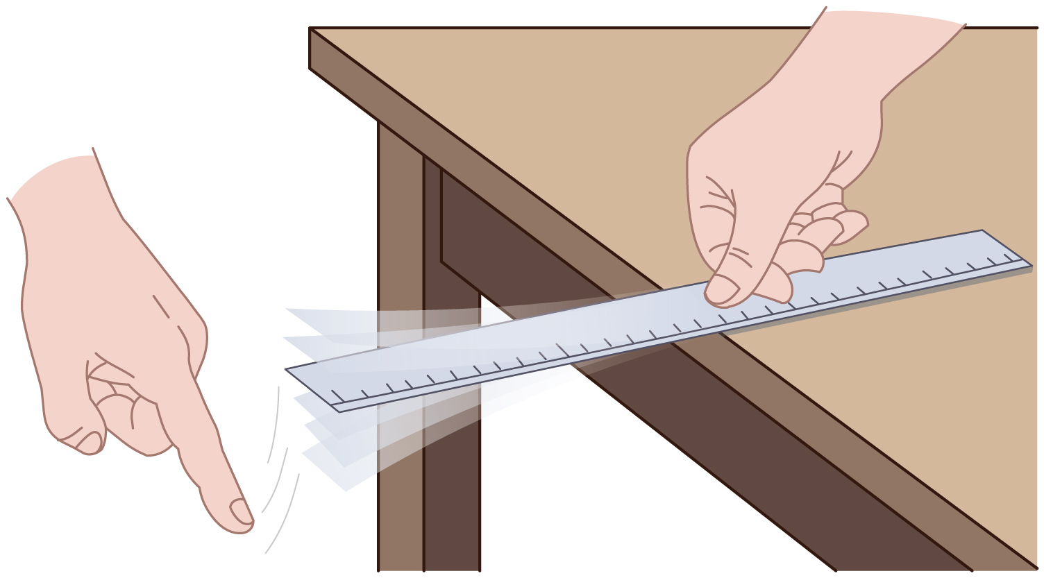
A．响度 B．音调 C．音色 D．速度
【答案】A
【详解】将钢尺一端紧压在桌面上，另一端伸出桌面，保持钢尺伸出桌面的长度相同，用大小不同的力拨动钢尺；用大的力拨动钢尺时，钢尺的振幅大，发出声音的响度大；改用小的力拨动钢尺时，钢尺的振幅小，发出声音的响度变小，即钢尺会发出响度不同的声音。故A符合题意，BCD不符合题意。
故选A。
12．（2023·江苏淮安·中考真题）如图所示，调节蓝牙音箱上的“ + - ”按钮改变音量的大小，是改变声音的（ ）
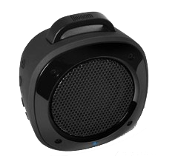
A．音调 B．响度 C．音色 D．速度
【答案】B
【详解】调节音量按钮会改变声音的强弱，目的是为了改变声音的响度。故ACD不符合题意，B符合题意。
故选B。
13．（2025·江苏苏州·中考真题）苏州评弹是国家级非物质文化遗产，表演中常用到琵琶、三弦等乐器，如图所示．当演奏者拨动琴弦时，弦因 而发出声音，且拨的力度越大，声音的 越大；听众能分辨出琵琶和三弦发出的声音，主要是依据声音的 不同。
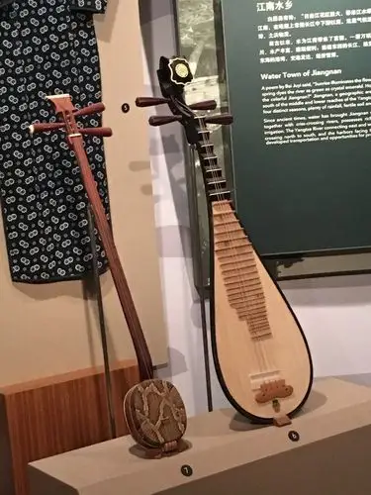
【答案】 振动 响度 音色
【详解】[1]声音是由物体的振动产生的，一切正在发声的物体都在振动。当演奏者拨动琴弦时，弦会振动，从而发出声音。
[2]响度是指声音的强弱，它与发声体的振幅有关，振幅越大，响度越大。拨的力度越大，琴弦振动的幅度就越大，即振幅越大，所以声音的响度越大。
[3]音色是指声音的特色，不同发声体的材料、结构不同，发出声音的音色不同。琵琶和三弦的材料、结构不同，它们发出声音的音色不同。听众能分辨出琵琶和三弦发出的声音，主要是依据声音的音色不同。
14．（2024·江苏盐城·中考真题）在音乐会演奏前，双簧管乐手发出A音，其他乐手都要以这个A音为基准对其乐器进行校音，这是利用了A音的 。双簧管发出的声音通过 传到观众耳朵。
【答案】 音调 空气
【详解】[1]音调是指声音的高低，它和物体振动频率有关；频率越高，音调越高；频率越低，音调越低；在音乐会演奏前，乐队总是按照音乐会的音高调音，所以双簧管乐手发出A音，其他乐手都要以这个A音为基准对其乐器进行校音，这是利用了A音的音调。
[2]声音的传播需要介质，声音可以在固体、液体、气体中传播，双簧管发出的声音通过空气传到观众耳朵。
15．（2023·江苏徐州·中考真题）制作一组长度不同的PVC管，用胶板拍击管口就能演奏简单的音乐，PVC管发出的声音是由空气 产生的。拍击不同长度的PVC管，发出声音的 不同，由于和其他乐器的材料、结构不同，PVC管发出声音的 不同。
【答案】 振动 音调 音色
【详解】[1]声音是由物体的振动产生的，故PVC管发出的声音是由空气振动产生的。
[2]拍击不同长度的PVC管，管的长短不同，筒内空气柱的长短就不同，振动时频率就不同，所以发出声音的音调就不同。
[3]音色反映的是声音的品质与特色，它跟发声体的材料和结构有关，PVC管和其他乐器的材料、结构不同，所以PVC管发出声音的音色不同。
考点三．辨析音调与频率的关系
16．（2025·江苏常州·中考真题）第九届亚洲冬季运动会在哈尔滨举行，汽车匀速行驶在赛区亚雪公路上，轮胎经过特定设计的凹凸路面时，发出乐音。当轮胎匀速先后经过如图所示的甲、乙两种路面时，发出的声音（ ）
A．频率变大，音调变高 B．频率变大，音调变低
C．频率不变，音调不变 D．频率变小，音调变低
【答案】A
【详解】当轮胎匀速先后经过如图所示的甲、乙两种路面时，乙图中振动的频率变大，发出的声音的音调变高，故A符合题意，BCD不符合题意。
故选A。
17．（2024·江苏徐州·中考真题）如图所示，我国贾湖遗址出土的鹤骨笛，已有八千多年的历史。打孔的鹤骨可以吹奏出音乐，按住不同的孔，吹奏的声音有不同的（ ）
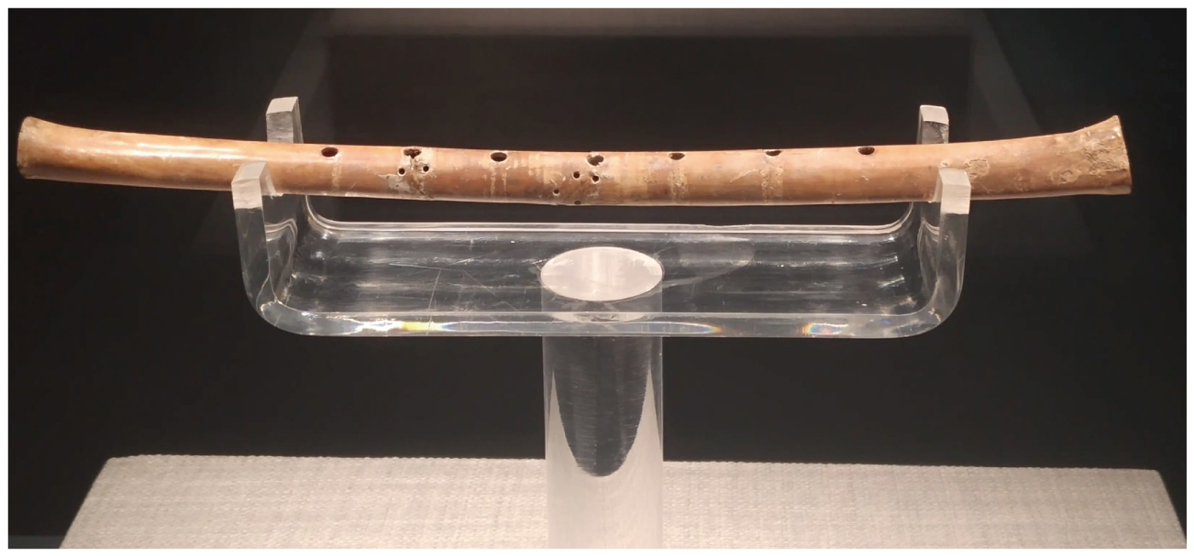
A．响度 B．音调 C．音色 D．音量
【答案】B
【详解】按住不同的孔时，骨笛内空气柱的长度不同，吹奏时空气柱振动的频率不同，因此吹奏的声音音调不同。
故选B。
18．（2023·江苏常州·中考真题）正常灰鲸的发声频率范围为。生物学家发现变异灰鲸Alice，其发声频率为，导致正常灰鲸“听不见”Alice的声音，如图所示为海豚的发声频率和听觉频率范围，灰鲸与海豚同属海洋哺乳动物。由此推理：正常灰鲸听觉频率范围（黑色横条）很可能是（ ）
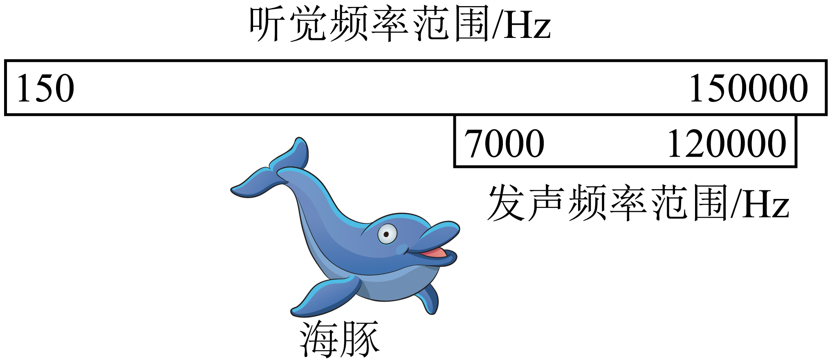
A．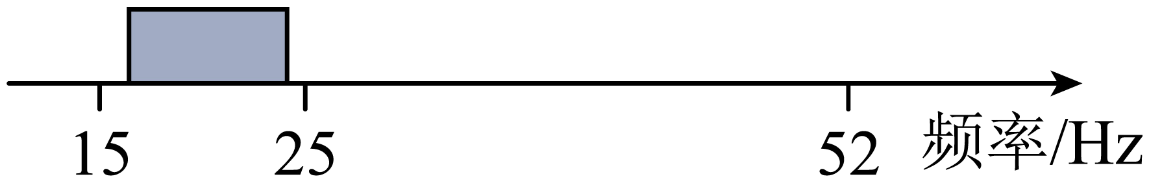 B．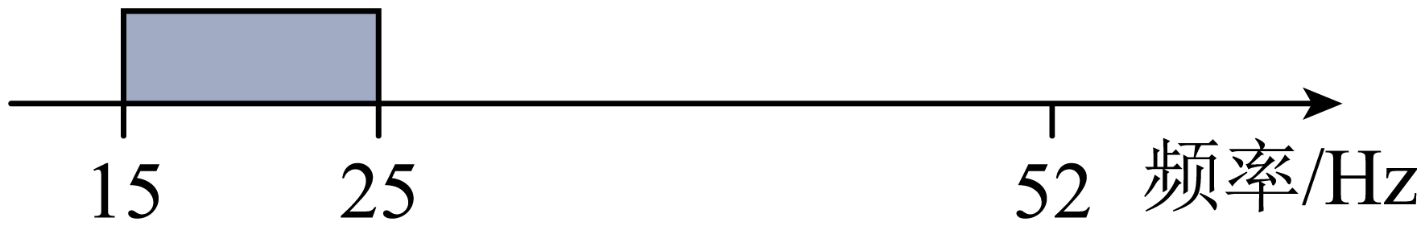
C．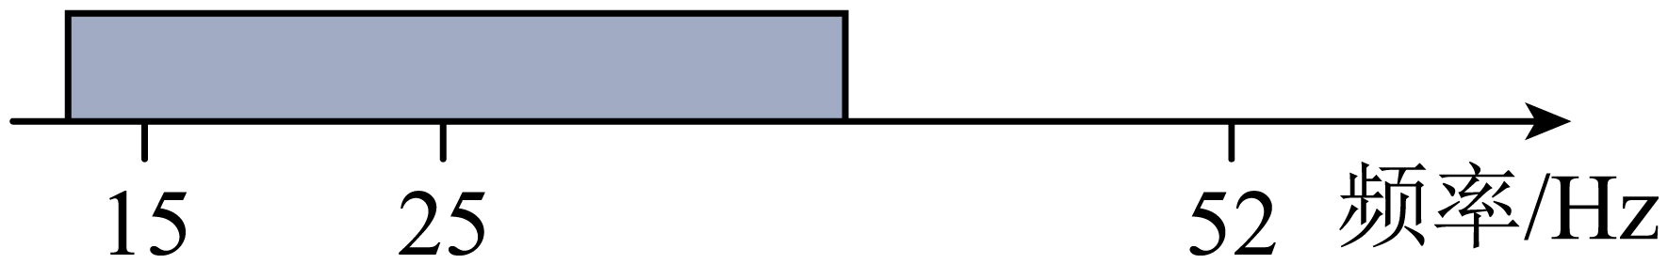 D．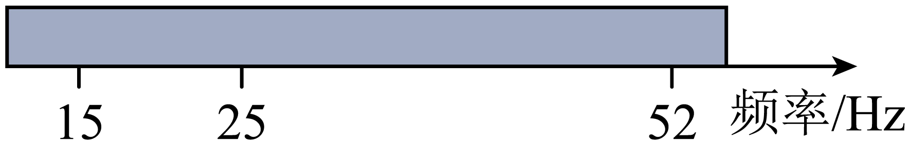
【答案】C
【详解】根据海豚的听觉频率和发声频率范围，其听觉频率范围比发声频率范围大，且听觉频率最高值比发声频率最高值大；正常灰鲸的发声频率范围为15Hz~25Hz，则正常灰鲸的听觉频率最高值会比25Hz高，最低值比15 Hz低，但是正常灰鲸“听不见”Alice发出频率为52Hz的声音，则听觉频率最高值会低于52Hz；故ABD不符合题意，C符合题意。
故选C。
19．（2023·江苏泰州·中考真题）如图，古琴演奏家正在演奏名曲《高山流水》，下列说法正确的是（ ）
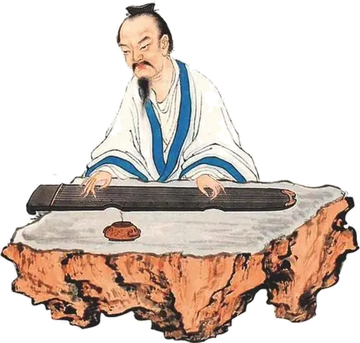
A．琴声响度越大，它在空气中传播的速度越大
B．琴声是由琴弦振动产生的
C．拨动不同的琴弦，主要引起琴声响度不同
D．用大小不同的力拨动同一根琴弦，琴声音调不同
【答案】B
【详解】A．声音的传播速度与介质的种类、环境温度有关，跟响度无关，故A错误；
B．声音是由物体振动产生的，琴声是由琴弦振动产生的，故B正确；
C．琴弦粗细不同，拨动不同的琴弦，振动的难易程度不同，从而振动频率不同，主要引起琴声音调不同，故C错误；
D．用大小不同的力拨动同一根琴弦，琴弦振动的幅度不同，琴声响度不同，故D错误。
故选B。
20．（2025·江苏徐州·中考真题）徐州柳琴戏深受本地群众喜爱，其主要伴奏乐器是如图所示的柳琴。演奏时，弹拨琴弦使其 发声，用手按压琴弦的不同位置，可以改变琴声的 。根据 的不同，听众还能分辨出其他伴奏乐器。
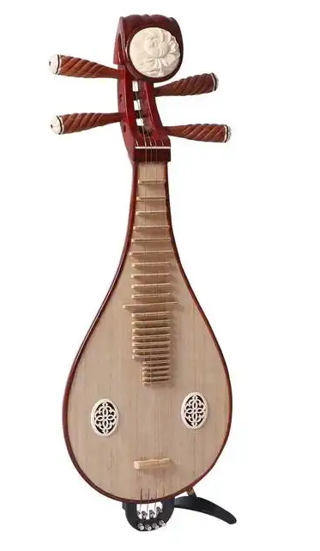
【答案】 振动 音调 音色
【详解】[1]声音是由物体的振动产生的。演奏时，弹拨琴弦使其振动，就会发声。
[2]用手按压琴弦的不同位置，改变了琴弦振动部分的长度，从而改变了琴弦振动的频率，而频率决定音调，所以可以改变琴声的音调。
[3]不同的乐器由于材料、形状、结构的不同，发出声音的音色不同。所以根据音色的不同，听众还能分辨出其他伴奏乐器。
21．（2024·江苏淮安·中考真题）湖北随州曾侯乙墓出土的战国时期的编钟距今2400余年．敲击编钟发出的声音是由编钟 产生的；敲击不同的编钟，发出声音的 不同。
【答案】 振动 音调
【详解】[1]物体振动发声，敲击编钟发出的声音是由编钟振动产生的。
[2]编钟的重量不同，敲击时振动的频率也不同，因此敲击不同的编钟发出声音的音调不同。
22．（2023·江苏宿迁·中考真题）琴和瑟是中华民族传统乐器，通过弹拨琴和瑟的弦可以发出悦耳动听的声音。琴和瑟可以发声，是由于弦的 产生的，能辨别两种乐器发出的声音，主要是依据声音的 不同。
【答案】 振动 音色
【详解】[1]声是由物体的振动产生的，琴和瑟可以发声，是由于弦的振动产生的。
[2]不同乐器的材料结构不同，发出的声音音色不同，辨别琴和瑟发出的声音，是依据声音的音色不同。
23．（2023·江苏连云港·中考真题）AI智能音箱已广泛应用于新能源汽车，它让用户以语音对话的交互方式实现多项功能的操作。当对AI智能音箱发出调大声音的指令时，音箱就自动改变声音的 ，音箱内部扬声器振动的幅度 。
【答案】 响度 变大
【详解】[1][2]响度指声音的强弱，与振幅和发声体的距离有关，当对AI智能音箱发出调大声音的指令时，音箱内部扬声器振动的幅度变大，声音的响度变大。
考点四．噪声和声音的利用
24．（2025·江苏南京·中考真题）关于声现象，下列说法正确的是（ ）
A．声音能在液体中传播 B．声音的频率越高响度越大
C．人耳可以听到超声波 D．禁止鸣笛是在传播途中控制噪声
【答案】A
【详解】A.声音的传播需要介质，任何固体、液体、气体都是传播声音的介质。所以声音能在液体中传播，故A正确；
B.声音的频率决定音调，频率越高，音调越高。而响度主要与声源的振幅有关，振幅越大，响度越大。故B错误；
C.人能听见的声音频率范围在 20 赫兹～20000 赫兹左右，超声波是频率高于 20000 赫兹的声波，人耳无法听见超声波。故C错误；
D.禁止鸣笛是让声源不发声，属于在声源处减弱噪声。在传播途中控制噪声一般是通过设置隔音屏障等方式，故D错误；
故选A。
25．（2024·江苏镇江·中考真题）汽车鸣笛是由于喇叭 发声，声音通过 传入人耳。如图在高架路某些路段两侧设有板墙，其作用是在 控制噪声。
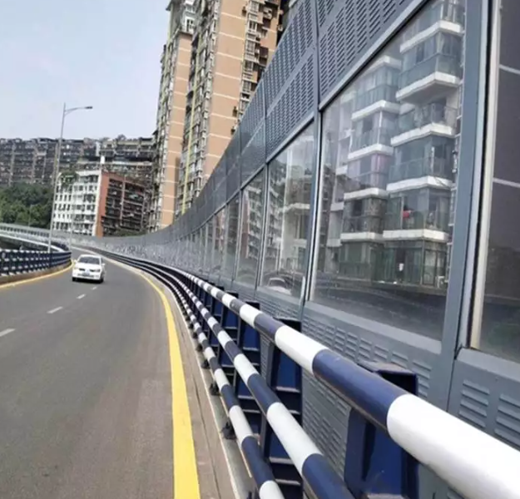
【答案】 振动 空气 传播途中
【详解】[1]汽车鸣笛是由于喇叭内的金属膜片在气流的冲击下振动而产生的声音。这种振动使得周围的空气分子也产生振动，进而形成声波，这就是声音的产生过程。
[2]声音的传播需要介质，而空气就是一种常见的介质。当喇叭发出声音时，声波会通过空气这种介质传播到我们的耳朵，引起鼓膜的振动，从而使我们能够听到声音。
[3]在高架路某些路段两侧设有板墙。这种板墙的主要作用是在噪声的传播过程中进行阻断，从而减小噪声对周围环境的影响。具体来说，当声波遇到板墙时，会发生反射、折射等现象，使得部分声波的能量被消耗掉，无法继续向前传播。这样，在噪声的传播路径上设置板墙，就可以有效地控制噪声的传播范围和影响程度。
26．（2024·江苏连云港·中考真题）在音乐社团活动过程中，乐器发出的声音通过 传到人耳。人耳能区分钢琴和长笛发出的声音，是由于它们所发出声音的 不同（选填“音调”“响度”或“音色”）。声呐是利用 （选填“超声波”或“次声波”）具有方向性好，在水中传播距离远等特点制成的。
【答案】 空气 音色 超声波
【详解】[1]声音的传播需要介质，固体、液体、气体都可以作为传播声音的介质，在音乐社团活动过程中，乐器发出的声音通过空气传到人耳。
[2]不同的发声体音色不同，人耳能区分钢琴和长笛发出的声音，是由于它们所发出声音的音色不同。
[3]声呐是利用超声波具有方向性好，在水中传播距离远等特点制成的，利用超声波能够传递信息。
27．（2023·江苏苏州·中考真题）人们能分辨出不同乐器的演奏声，是因为它们所发声音的 不同。小明学习时，听到邻居家传来的钢琴声，这属于 （乐音/噪声）。
【答案】 音色 噪声
【详解】[1]不同乐器由于材料，结构不同，故音色不同，即人们能分辨不同乐器的演奏声是由于音色不同。
[2]从环保的角度，只要妨碍人们学习，工作、休息的声音，都属于噪声。

